Ética e matriz de riscos · Roteiro B: matriz de riscos interativa para classificar e discutir ao vivo
Roteiro da atividade
ÉTICA, INCLUSÃO E MATRIZ DE RISCOS · ROTEIRO B
Você entrega: uma matriz de riscos clicável, em um arquivo que abre no navegador, e uma revisão da classificação à luz das normas.
Nesta atividade você vai | transformar a matriz de riscos que você já preencheu em uma página interativa, para classificar situações em conjunto com a equipe, projetar na tela e alterar ao vivo.
Você vai aprender a | • pedir à IA uma página HTML autônoma (com estilos e programação embutidos);  • usar a página para discutir cada situação e registrar a decisão;  • confrontar a classificação com as normas anexadas e exportar o resultado.
Ao final, você terá | • uma página interativa (arquivo .html) com as situações, as cores e o nome de cada nível de risco;  • um quadro com situações possivelmente subclassificadas e o trecho da norma que as sustenta;  • um PDF ou cartaz da matriz final.
Fluxograma da atividade
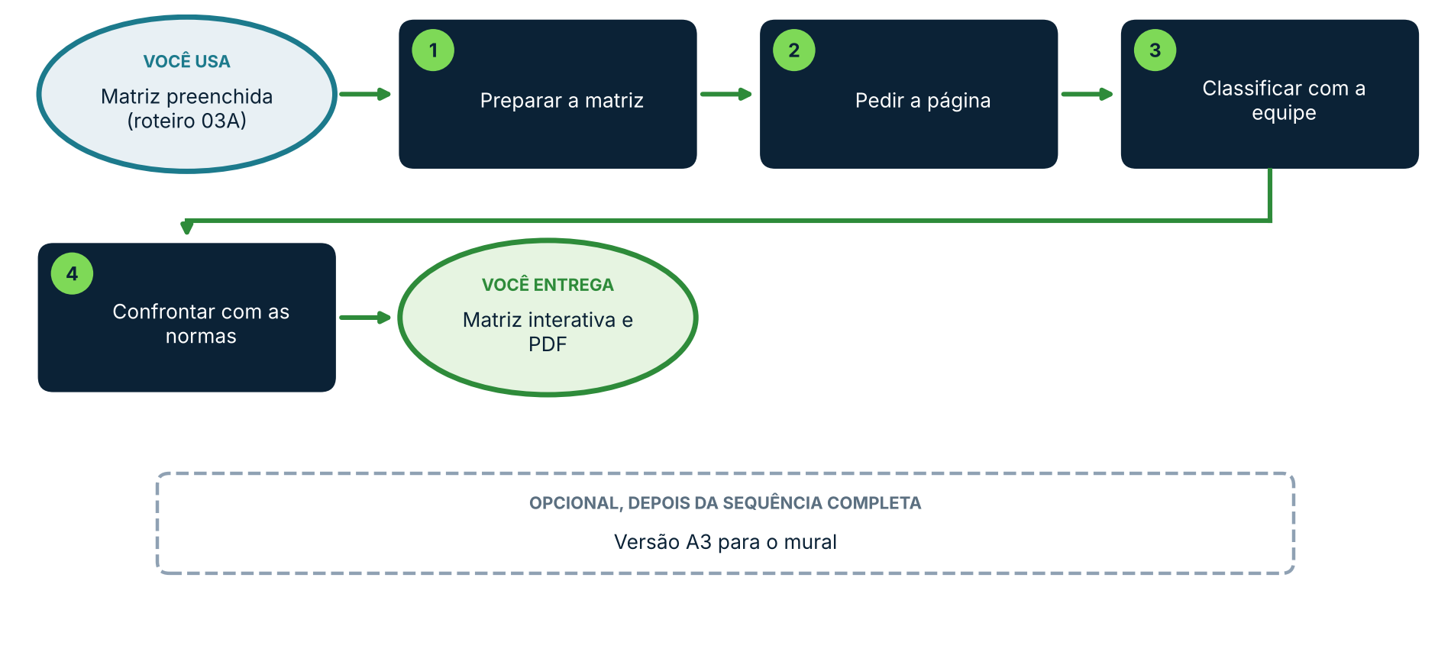
Materiais
Use a matriz que você preencheu no roteiro 03A (ou a matriz de exemplo da atividade 03A). As normas são as mesmas do notebook da preparação.
Arquivo | Para quê (onde está)
matriz_de_riscos (preenchida) | Atividade 03A, exemplo_preenchido ou o seu arquivo
lgpd e eca_digital (PDF) | Pasta de normativas, para a etapa de confronto
Referencial do MEC (PDF, opcional) | Pasta de normativas

ENTENDA ANTES: A EXPLICAÇÃO DO PRESENCIAL, SISTEMATIZADA
• Uma classificação de risco é uma decisão coletiva. Quando ela aparece em uma tela, com cores, todos veem o efeito de mudar a probabilidade ou o impacto de uma situação e a conversa se torna mais concreta.
• O que se pede à IA é um arquivo HTML: uma única página que o navegador abre sem instalar nada. Ela pode ser guardada, hospedada em qualquer lugar, alterada por outra IA ou por uma pessoa de TI. Isso é interoperabilidade: o resultado não fica preso à plataforma que o criou.
• A mesma matriz pode virar vários formatos (página, PDF, cartaz A3, infográfico, tutorial, vídeo). Basta dizer o que você quer. Pedir o formato certo desde o início economiza rodadas.
• A cor sozinha não basta: cada nível deve ter também nome e, se possível, um símbolo, para que pessoas com daltonismo ou projeção ruim leiam a matriz.

Como usar os prompts: leia antes o que você vai obter e o que anexar; copie o texto da caixa verde, troque o que está [entre colchetes] e apague os colchetes. Se a resposta vier genérica, peça ajuste em uma frase e repita. Funciona em qualquer IA que aceite anexos; onde uma etapa depender de um recurso que a sua IA não tem, use a alternativa indicada na tabela “Se a sua IA não faz isso”.
Passo a passo
1 Reúna a matriz e defina o que a equipe vai decidir ESSENCIAL
Abra a matriz preenchida e escolha de seis a oito situações. Anote a escala que você usa (por exemplo, probabilidade e impacto de 1 a 5) e os nomes dos níveis (por exemplo, baixo, moderado, alto, crítico). Remova qualquer dado pessoal antes de anexar.
2 Peça a página interativa ESSENCIAL
Anexe a matriz e cole o prompt abaixo. Peça que a IA liste as suposições antes de gerar. Abra o arquivo no navegador e teste cada função antes de projetar.
▶ PROMPT PARA COPIAR
O que você vai obter: Uma página HTML que reproduz a sua matriz de riscos, na qual cada situação é clicável e tem cor e nome de risco.
Anexe ou cite: A matriz de riscos preenchida (arquivo anexado), com as situações, as dimensões e a escala.
Prompt:
Papel: você é uma pessoa desenvolvedora de materiais educacionais, com foco em acessibilidade e clareza para reuniões presenciais.
Contexto: sou gestor(a) da escola [nome da escola] e vou projetar esta matriz em uma reunião com [equipe diretiva, coordenação ou docentes] para classificarmos juntos o risco do uso de IA em situações concretas. Vou alterar a classificação ao vivo.
Fonte: use exclusivamente as situações, dimensões e escala do arquivo anexado. Não acrescente situações por conta própria.
Tarefa: gere uma página interativa a partir da matriz anexada, com estas funções:
1) lista das situações, cada uma clicável;
2) ao clicar em uma situação, abrir um painel para escolher probabilidade e impacto (ou escolher diretamente o nível de risco), e a cor e o nome do nível aparecerem na mesma hora;
3) matriz de [5 × 5] com as células coloridas pelos níveis [baixo, moderado, alto, crítico], mostrando onde cada situação está posicionada;
4) resumo no topo com a quantidade de situações por nível, atualizado a cada alteração;
5) botões para acrescentar, editar e remover situações, e um campo de observação por situação para registrar a decisão da equipe;
6) botão para imprimir ou salvar em PDF a matriz final.
Formato: entregue um único arquivo HTML com CSS e JavaScript embutidos, sem bibliotecas externas, sem pedir internet e sem enviar nenhum dado a servidores. Fontes grandes e boa leitura em projetor. Cada nível deve ter cor, nome por extenso e um símbolo. Todos os botões devem funcionar também pelo teclado.
Limites: não inclua nomes de pessoas, dados de estudantes ou qualquer dado pessoal. Os textos devem estar em português do Brasil, em registro formal.
Antes de gerar, liste em até cinco itens as suposições que você fará e me pergunte o que estiver faltando. Se faltar alguma informação importante, não invente: pergunte antes de continuar.

3 Classifique com a equipe, ao vivo ESSENCIAL
Projete a página. Para cada situação, pergunte: quem seria afetado, o que pode dar errado, com que frequência e o que já fazemos para evitar. Altere a classificação na tela e registre a justificativa no campo de observação.
Se algo não funcionar, descreva o problema em uma frase para a mesma conversa (por exemplo, “o resumo não atualiza quando removo uma situação”) e peça a correção sem refazer o conjunto.
4 Confronte a classificação com as normas APROFUNDAR
Depois da discussão, exporte a lista de situações com os níveis escolhidos e peça à IA que verifique, somente com base nos documentos anexados, o que pode ter ficado subclassificado ou ausente. Você decide o que incorporar.
▶ PROMPT PARA COPIAR
O que você vai obter: Um quadro com as situações que podem estar subclassificadas ou faltando, cada uma com o trecho da norma que a sustenta.
Anexe ou cite: A matriz final (lista de situações e níveis), a LGPD e o ECA Digital em PDF, e, se quiser, o Referencial do MEC.
Prompt:
Papel: você é assessor(a) de governança de dados e proteção de crianças e adolescentes em escolas.
Contexto: classificamos, com a equipe da [nome da escola], as situações de uso de IA da matriz anexada. Quero conferir se alguma classificação é incompatível com as normas.
Fontes: use somente os documentos anexados. Se uma norma não tratar da situação, escreva “sem base nas fontes anexadas” e não complete com conhecimento geral.
Tarefa: para cada situação, diga se o nível escolhido parece adequado, subestimado ou superestimado. Quando for subestimado ou superestimado, cite entre aspas o trecho da norma e indique o artigo ou a página. Ao final, liste até cinco situações relevantes para uma escola que não aparecem na matriz, sempre com a fonte.
Formato: tabela com as colunas situação, nível escolhido, avaliação, trecho da norma e referência. Depois, três recomendações em frases curtas.
Se faltar alguma informação importante, não invente: pergunte antes de continuar.

5 Exporte e compartilhe APROFUNDAR
Salve a página final, gere o PDF (ou peça uma versão em formato A3 para impressão) e guarde a justificativa de cada nível. A matriz deve ser revisada periodicamente, e a página facilita a próxima rodada.
Personalize
Colchete | Sugestões
[5 × 5] | 3 × 3, 4 × 4 ou a escala que a sua escola usa
[baixo, moderado, alto, crítico] | verde, amarelo, laranja e vermelho com nomes próprios da escola
[equipe diretiva, coordenação ou docentes] | conselho escolar, equipe de TI, reunião com famílias
Variações opcionais
▶ VARIAÇÃO 1: CARTAZ A3
O que você vai obter: Um PDF em formato A3 da matriz final, pronto para enviar à gráfica.
Anexe ou cite: A matriz final ou a página gerada.
Prompt:
Papel: você é designer de materiais impressos para escolas.
Tarefa: transforme a matriz final anexada em um cartaz em formato A3, orientação [horizontal], com título, legenda de níveis (cor, nome e símbolo), a matriz e as situações numeradas. Use as cores e a fonte do documento de identidade visual anexado.
Formato: PDF com margem de segurança de 1 cm e texto legível a dois metros. Não apague nem altere o arquivo original: gere um novo arquivo.
Se faltar alguma informação importante, não invente: pergunte antes de continuar.

▶ VARIAÇÃO 2: TUTORIAL PARA A EQUIPE
O que você vai obter: Um roteiro curto de uso da matriz, para quem não participou da reunião.
Anexe ou cite: A página interativa e as decisões registradas.
Prompt:
Papel: você é formador(a) de equipes escolares.
Tarefa: escreva um tutorial de uma página, em linguagem simples, explicando como ler a matriz, o que significam os níveis e como propor uma alteração. Use exemplos tirados somente das situações anexadas.
Formato: passos numerados, no máximo 250 palavras.
Se faltar alguma informação importante, não invente: pergunte antes de continuar.

Se a sua IA não faz isso
Situação | O que fazer
A IA não gera o arquivo para baixar | Peça o código completo, cole em um editor de texto simples, salve como matriz.html e abra no navegador.
A IA não mostra pré-visualização | Salve o arquivo e abra no navegador. Se algo falhar, copie a mensagem de erro e peça a correção.
A IA não gera PDF | Abra a página e use Imprimir, depois Salvar como PDF.
O resultado está pesado ou confuso | Peça uma versão simplificada, com menos funções (apenas classificar e mostrar a cor).

DICAS PARA GESTORES: VARIAÇÕES E POSSIBILIDADES
• Faça a classificação em duas rodadas: individual (cada pessoa marca em silêncio) e coletiva (comparem as diferenças). As divergências são o que mais ensina.
• Guarde as versões da matriz com data. Quando uma situação mudar de nível, registre por quê.
• A mesma estratégia serve para outros instrumentos de decisão coletiva: critérios de escolha de ferramentas, priorização de projetos.

CUIDADOS
• Use apenas situações descritas de forma geral. Nada de nomes, casos individuais ou dados de estudantes.
• A matriz apoia a decisão; quem decide é a equipe responsável. Revise o que a IA apontar antes de incorporar.
• Teste o arquivo antes de projetar. Se for publicá-lo na internet, lembre que qualquer pessoa com o link poderá abri-lo.

